REQUERIMENTO N.º 2389/2019

EMENTA: Informações acerca do processo 20949/2019.

Senhora Presidente;
Senhores Vereadores;

O vereador César Rocha, no uso de suas atribuições legais, requer a Vossa Excelência depois de ouvido o Plenário, encaminhar o presente ao Exmo. Senhor Prefeito Municipal, para que repasse a esta Casa de Leis as seguintes informações:
Solicita copia de inteiro teor do processo de Nº 20949/2019.

JUSTIFICATIVA

Tal pedido visa fazer cumprir a função fiscalizadora do Vereador, assegurado pelo Regimento Interno desta Casa de Leis em especial o artigo 199 e pela Lei Orgânica Municipal, ter uma resposta escrita para eventuais providências.
Valinhos, 25 de outubro de 2019.

César Rocha
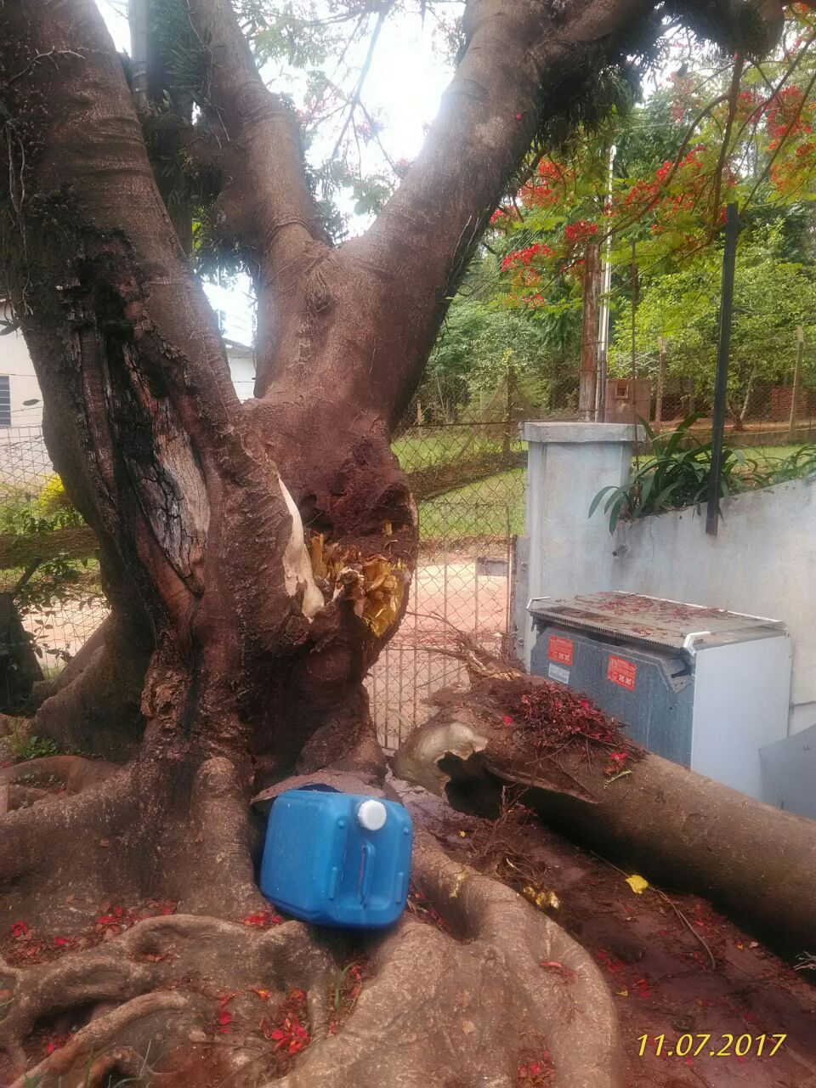
Vereador – REDE

